**Софийски университет**

**„Св. Климент Охридски“**

Факултет по математика и информатика

Проект по „Многоагентни системи и социална роботика“

**„Sofie – The Message Transporter Agent”**

Изготвили:

Александрина Ламбова 81186

Георги Стоянов 81334

Дата: 03.07.2017

1.Увод

Проектът „Sofie-the transporter agent” представя разроботената от нас многоагентна система за предаване на съобщения. Главен участник в нея е интелигентния агент Софи.

Целта на тази система е да предостави забавен начин на потребителите да си предават съобщения с помощта на робот. Всеки потребител ще може да изпрати на Софи чрез мобилно приложение своето съобщение, придружено със снимка и име на получателя. Тя ще търси получателя и ще го разпознае по снимката, а след това ще му предаде съобщението.

2.Функционални изисквания:

2.1 Възможности за нерегистрирани потребители:

-регистриране чрез мобилното приложение

-получаване на съобщение от регистриран потребител, доставено от интелигентен агент

2.2 Възможности за регистрирани потребители:

-влизане в системата с име и парола чрез мобилното приложение

-добавяне на получател на съобщение чрез име и снимка на човека или избор на вече добавен получател

-изпращане на съобщение на български или английски език до добавен получател

-преглеждане на история на съобщенията и редактиране на все още недоставени съобщения

2.3 Функционални изисквания към интелигентния агент Софи:

- ориентиране в пространството и движение с избягване на препятствия

-засичане на близкостоящ човек и разпознаване на получатели на съобщения

-гласово предаване на съобщение на разпознатия получател

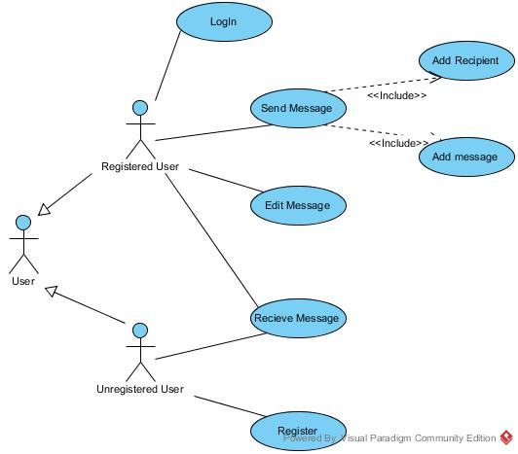

**Фиг.1**. *User Use Case Diagram*

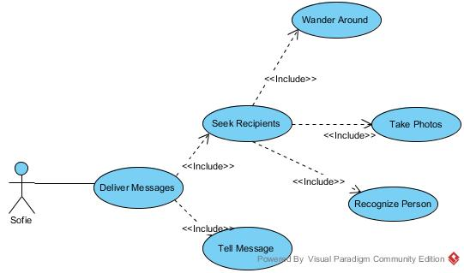

***Фиг.2****. Sofie Use Case Diagram*

3. Характеристика на средата

За разработването на Софи е важно да се определят характеристиките на средата и начините на взаимодействие с нея.

|  |  |
| --- | --- |
| Performance measure | quality, efficiency, endurance, reliability, easy use |
| Environment | home, office , etc. |
| Actuators | speakers, |
| Sensors | camera, ultrasonic sensor, accelerometer, compass, gyroscope |

Софи е предназначена за движение в естествена за хората среда – у дома, в офиса, в училище и т.н. Това е динамично променяща се, недетерминирана среда. Софи ще се движи из тази среда, заобикаляйки препятствията, изпречили се пред нея . Информация за средата ще получава от сензори – камера, ултразвуков сензор, компас, жироскоп, акселометър. За засичане и разпознаване на хора ще се използват снимки, направени от камерата. Софи ще предава съобщенията гласово с помощта на тонколони

4.Използвани технологии

4.1 Хардуерни технологии

-Raspberry Pi 2 Model B - <https://www.raspberrypi.org/products/raspberry-pi-2-model-b>

-Pololu A-Star 32u4 - <https://www.pololu.com/product/3101>

-PiCamera - <https://www.raspberrypi.org/products/camera-module-v2/>

# - Ултразвуков сензор HC-SR04 - <https://erelement.com/sensors/HC-SR04?zenid=7pk55h4u0u53oaiigm53l10ef>4

4.2 Софтуерни технологии

* -Python
* -Pykka
* -Flask
* -Dlib
* -Espeak
* -Arduino
* -Cordova, Ionic, Angular

5. Дизайн

Многоагентната система включва мобилно приложение, отдалечено приложение за по-бързо пресмятане на тежките сметки и интелигентен агент Софи.

Софтуерът на Софи е разделен на две основни части. Едната част е разположена на контролера и се грижи за движение в случайна посока и избягване на препятствия по пътя. Другата част е разположена на Raspberry Pi и е реализирана чрез разпределена архитектура с актьори, комуникиращи си чрез обмен на съобщения. Имаме следните актьори:

-актьор, кимуникиращ с контролера чрез сериен интерфейс.

-актьор, който прави снимки

-актьор за предаване на съобщенията с глас

-актьор, засичащ и разпознаващ лица на снимка

- актьор, грижещ се за създаване и конфигуриране на другите актьори

Роботът се движи напред докато не срещне препятствие. Тогава той спира и изчаква да получи от Raspberry Pi сигнал за тръгване. Тогава се завърта в случайна посока и продължава напред.

При получаване на сигнал за препятствие софтуерът на распберито прави снимки и ако разпознае човек, за когото има съобщение предава съобщението. След това разрешава на робота да продължи.

Тъй като операциите по разпознаване на човек са тежки те се правят на отдалечена машина. При липса на връзка с машината се извършват в распберито.

6. Инструкции за употреба

За инсталиране на мобилното приложение се изпозва Аndroid SDK.

За инсталиране и използване на софтуера върху RaspberryPi е необходим python3. Проектът трябва да се свали от GitHub и необходимите допълнителни пакети да се инсталират чрез файла requirements.txt.

За инсталиране на отдалечения сървис отново се използва python3 и requirements.txt файла.

Потребителският интерфейс е чрез мобилното приложение:

1. Потребител се регистрира
2. Потребител се логва в приложението
3. Потребител изпраща съобщение:
   1. Попълва име на получател
   2. Качва снимка на получателя или избира от вече качените снимки
   3. Въвежда съобщение на български или английски език
   4. Изпраща съобщение
4. Потребител може да редактира изпратено, но недоставено съобщение

7.Заключение

При създаването на този проект се сблъскахме с много трудности, свързани както с хардуера така и със софтуера. Част от затрудненията бяха свързани със изграждането на разпределената система и методите за комуникация.

Този проект все още не е завършен. Тепърва ще бъде тестван, за да бъде максимално ефективен и надежден.

Надяваме се в бъдеще да развием проекта и да направим по-добър механизъм на движение, изграден на базата на machine learning.